Vaja 1:
Dinamična trdnost

Kazalo
1 Definicija naloge 3
2 Opis preizkuševališča 3
3 Preračun 4
3.1 Postopek za določevanje Wöhlerjevih krivulj 4
3.2 Oblika preizkušanca in izračun obremenitvenih napetosti 5
3.3 Weibullova dvoparametrična statistična metoda za določitev 10%, 50% in 90% verjetnosti preživetja preizkušancev 5
3.4 Določitev parametrov β in η Weibullove porazdelitve verjetnosti z grafično metodo 6
3.5 Wöhlerjeve krivulje 8
3.6 Faktor zareznega učinka k in σTDT 13
4 Preračuni ostalih meritev 15
5 Zaključek 20
6 Literatura 20

Definicija naloge
Za material DIN C35 je potrebno določiti Wöhlerjevo krivuljo. Izračunati moramo trajno dinamično trdnost materiala za izmenično obremenitev. Potrebno je določiti vpliv zareze na trajno dinamično trdnost materiala. Wöhlerjevo krivuljo je potrebno določiti za 10%, 50% in 90% verjetnost preživetja preizkušanca po Weibullovi dvoparametrični metodi.
Zahteve naloge
- Opisati je potrebno preizkuševališče (narisati merilno verigo in shemo preizkuševališča z vsemi bistvenimi mehanskimi elementi in merilno opremo), potek preizkusa dinamične trdnosti in pojasniti rezultate, dobljene med preizkusom.
- Za oba tipa preizkušancev je potrebno določiti in narisati Wöhlerjevo krivuljo za 10%, 50% in 90% verjetnost preživetja za primer Weibullove dvoparametrične porazdelitve verjetnosti ter izračunati trajnodinamično trdnost materiala.
- Ugotoviti je potrebno, kolikšno je relativno znižanje dinamične trdnosti jekla pri preizkušancu z zarezo.

Opis preizkuševališča
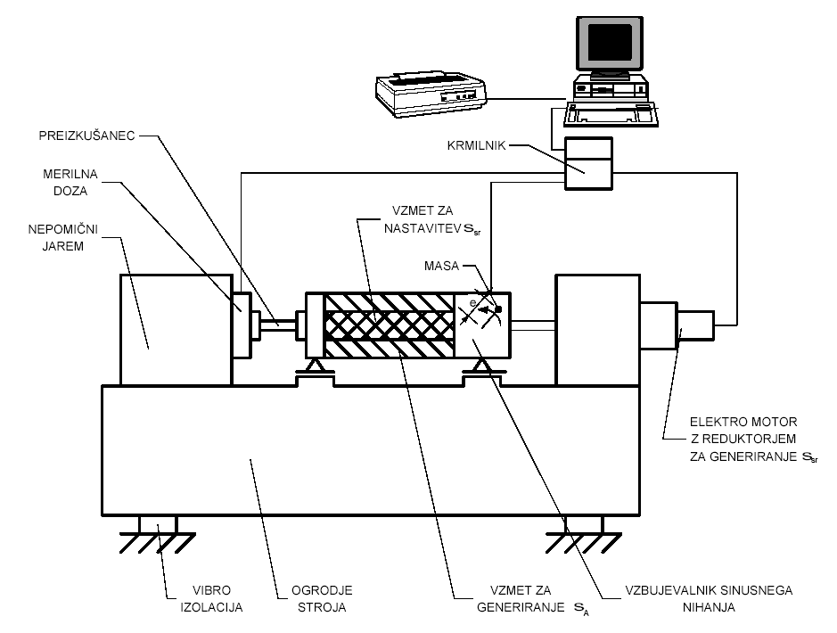
Shema:

Stroj za preizkušanje trajnodinamične trdnosti oziroma naše preizkuševališče se nahaja v strojnem laboratoriju, ta pa je kleti naše fakultete. Pulzirni stroj je zelene, kovinske barve dolg okoli pet metrov in širok pribljižno en meter. Ima zelo masivno zasnovano konstrukcijo, tako da cel ton tehta okoli pet ton. Namen tako masivnega ohišja je, da zaduši oziroma ublaži nastalo nihanje, ki se pojavi med preizkušanjem.
Preizkus se je začel s tem, da je asistent z ogomnim ključem vpel preizkušanec v čeljust pulzirnega stroja. Preden smo pričeli z obremenjevanjem nam je asistent podrobno razložil potek, delovanje in sestavne dele pulzirnega stoja (elektromotor, vzmeti, ogrodje, ekscentrična masa, elektromotor za generiranje srednje vrednosti). Prav tako smo si ogledali krmilnik in računalniški program, potreben za nadziranje poteka preizkusa.
Sam preizkus je trajal kakih pet minut. Po vklipu stroja se je razločno videlo nihajočo vzmet, ki obremenjuje preizkušanec, dokler se ta ne prelomi. Na splošno se je delovanje stroja slišalo kot konstantno brnenje, katerega je na koncu prekinil glasen pok, ki je pomenil dokončen zlom preizkušanca. Po poku se je stroj zaustavil, na računalniku pa smo si lahko odčitali končne meritve.
Tako smo uspešno prelomili preizkušanec, katerega smo si tudi natančneje zatem ogledali. Za nazorno predstavo nam je asistent pokazal še druge primere polomljenih preizkušancev na katerih se je razločno videlo potek trajnega in trenutnega zloma. Razlika je v tem, da trenutni zlom poteka pod kotom 45°, trajni zlom pa je gladek in raven po celem prerezu.
Zanimivo mi je bilo spoznanje, da z našim pulzirnim strojem lahko preizkušamo tudi druge vrste in oblike materialov, kot so recimo umetne vezi med kostmi, vodniki za železnice … Za konec smo se sprehodili po laboratoriju in si ogledali razne strojniške rešitve mehanizmov

Preračun

Postopek za določevanje Wöhlerjevih krivulj
Opravili smo preizkus trajno dinamične trdnosti za dva tipa preizkušancev na dveh različnih napetostnih nivojih. Sprva smo obremenjevali preizkušanec TIP-A pri 19kN in 17kN, zatem pa še preizkušanec TIP-B pri 19kN in 17kN. Preizkušanca sta si medseboj različna, da bomo lahko določili faktor zareznega učinka. Omeniti je potrebno, da se preizkušanca med seboj razlikujeta po zarezi in sicer ima zarezo samo TIP-B. Tako smo dobili meritve, na podlagi katerih bomo prišli do zahtevanih zahtev v definiciji naloge.
Za oba tipa preizkušancev (TIP-A, TIP-B) smo opravili po dvajset meritev pri obeh obremenitvah (19kN, 17kN), ter tako skupno dobili 80 meritev:

TIP-A-19kN | TIP-A-17kN | TIP-B-19kN | TIP-B-17kN
31144 | 230194 | 10235 | 72350
26798 | 269813 | 12291 | 77261
28587 | 214551 | 11736 | 79749
27850 | 223787 | 13452 | 63851
29570 | 207706 | 10795 | 70606
29348 | 235952 | 12063 | 77934
25026 | 200203 | 13365 | 76423
29993 | 230938 | 8557 | 73539
29868 | 185867 | 9855 | 77779
27621 | 296815 | 12678 | 61692
28726 | 206654 | 12174 | 90694
29887 | 254398 | 11076 | 73178
31786 | 184325 | 12644 | 67495
30612 | 282988 | 11415 | 74615
27433 | 240561 | 12674 | 87063
27869 | 213744 | 13257 | 87406
29944 | 204901 | 11747 | 74295
27615 | 237265 | 12509 | 71386
29532 | 266498 | 11966 | 68295
26801 | 221978 | 11591 | 82543

Oblika preizkušanca in izračun obremenitvenih napetosti
Preizkuse izvajamo z dvema vrstama preizkušancev. V prvo skupino preizkušancev (A) spadajo gladki preizkušanci, v drugo skupino pa spadajo preizkušanci z zarezo. S temi simuliramo učinek zareze oz. inicialne razpoke na dinamično trdnost.
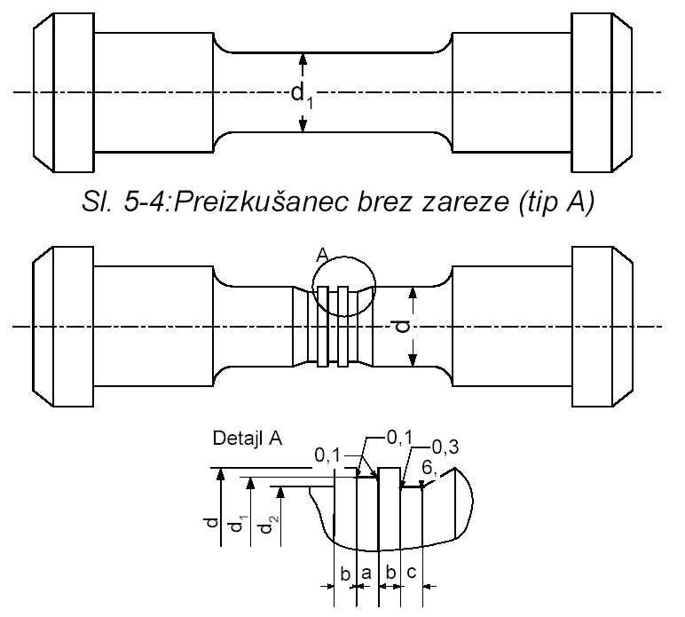

Ker tako poznamo geometrijo preizkušancev in obremenjevalne sile lahko izračunamo prerez A in napetosti σ.
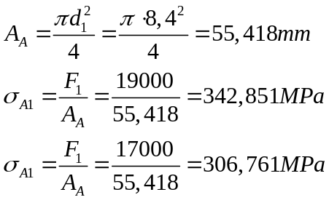
Preizkušanec brez zareze TIP-A
d₁=8,4 mm
F₁=19 kN
F₂=17 kNA_{A}

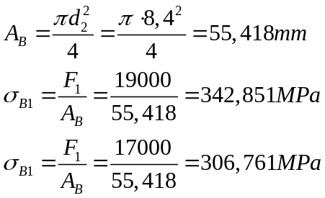
Preizkušanec z zarezo TIP-B
d₂=8,4 mm
F₁=19 kN
F₂=17 kN

Weibullova dvoparametrična statistična metoda za določitev 10%, 50% in 90% verjetnosti preživetja preizkušancev
Namen te statistične obdelave, je da bomo določili verjetnosti preživetja preizkušancev za 10%, 50% in 90% s katerimi bomo lahko narisali Wöhlerjeve krivulje kot zahtevano v definiciji naloge.
Zgled:
- Izbermo si meritve za preizkušanec TIP-A pri 19kN iz prvega stolpca na strani 3, ter jih razvrščene po velikosti prepišemo v spodnjo tabelo v drugi stoplec (Št.nihajev Ni).
- Vsakemu rezultatu v tabeli dodelimo vrednost ranga, ki je enaka položaju v tabeli in je zapisana v prvem stolpcu (Rang i)
- 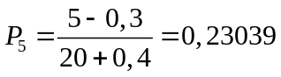Z Bernardovo formulo ocenimo kumulativno verjetnost, ki pripada določenemu številu nihajev, na osnovi razsežnosti vzorca in ranga, po formuli, kjer je i določen rang in n celotno število meritev:
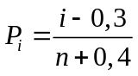 Primer: i=5, n=20

Rezultate zapišemo v tretji stolpec (Kumulativna verjetnost Pi)
- izračunamo logaritmirane vrednosti vseh nihajev po enačbi x=ln(Ni) in jih prepišemo v četrti stolpec x=ln(Ni)
Primer: i=5 x=n(27615)=10,22611
- izračunamo še vrednosti y=ln[-ln(1-Pi)] in jih prepišemo v peti stolpec (y=ln[-ln(1-Pi)])
Primer: i=5 y=ln[-ln(1-0,23039)]=-1,33989

Rang i | Št. Nihajev Ni | Kumulativna verjetnost Pi | x=ln(Ni) | y=ln[-ln(1-Pi)]
1 | 25026 | 0,034313725 | 10,12767056 | -3,354802509
2 | 26798 | 0,083333333 | 10,19608254 | -2,441716399
3 | 26801 | 0,132352941 | 10,19619448 | -1,952137671
4 | 27433 | 0,181372549 | 10,21950195 | -1,608807204
5 | 27615 | 0,230392157 | 10,22611438 | -1,339891087
6 | 27621 | 0,279411765 | 10,22633163 | -1,115695152
7 | 27850 | 0,328431373 | 10,23458825 | -0,920953918
8 | 27869 | 0,37745098 | 10,23527024 | -0,746689513
9 | 28587 | 0,426470588 | 10,26070735 | -0,587084006
10 | 28726 | 0,475490196 | 10,26555791 | -0,438053654
11 | 29348 | 0,524509804 | 10,28697968 | -0,296508894
12 | 29532 | 0,573529412 | 10,2932297 | -0,159920103
13 | 29570 | 0,62254902 | 10,29451561 | -0,026021058
14 | 29868 | 0,671568627 | 10,30454295 | 0,107442983
15 | 29887 | 0,720588235 | 10,30517888 | 0,24300008
16 | 29944 | 0,769607843 | 10,30708425 | 0,383882124
17 | 29993 | 0,818627451 | 10,3087193 | 0,534855821
18 | 30612 | 0,867647059 | 10,32914737 | 0,704227134
19 | 31144 | 0,916666667 | 10,34637689 | 0,910235093
20 | 31786 | 0,965686275 | 10,36678122 | 1,21556827

Določitev parametrov β in η Weibullove porazdelitve verjetnosti z grafično metodo
Enačbo za popis kumulativne funkcije porazdelitve preoblikujemo tako, da lahko popišemo porazdelitveni zakon s premico y=ax +b, kjer je y=ln[-ln(1-Pi)], x=ln(Ni), a=β in b=-βln(η)
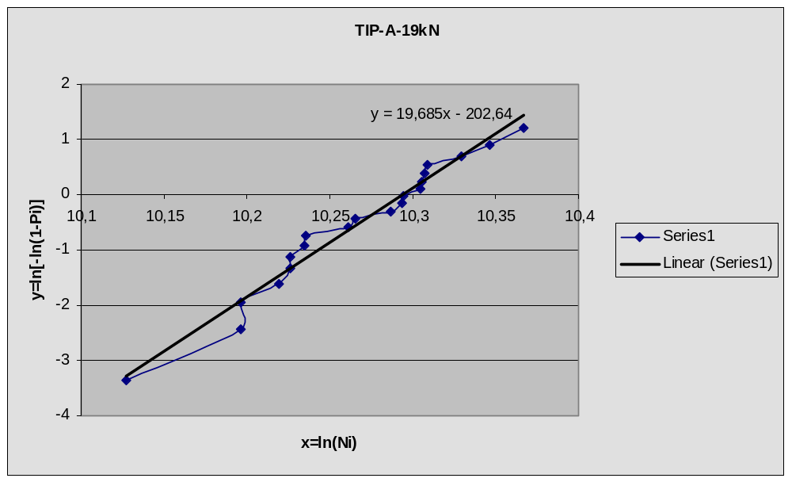Ker hočemo določiti parametra a in b oziroma β in η moramo x in y vrednosti iz zgornje tabele vnesti v Weibullov verjetnostni papir oziroma kar narišemo graf in odčitamo enačbo premice z potrebnimi parametri.

Dobimo:
a=19,685
b=-202,64
Sledi:
β=a=19,685
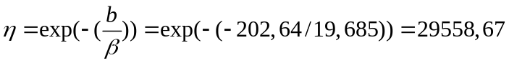

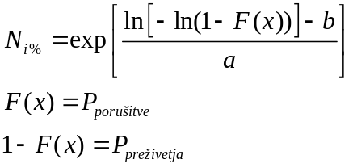
Od tod se verjetnost preživetja preizkušancev izračuna po enačbi:
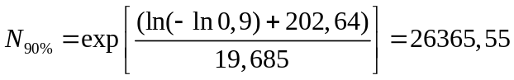Tako dobimo:

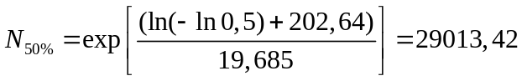

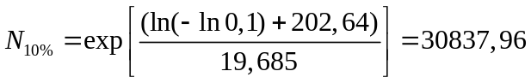

Analogno velja ta postopek še za vse ostale meritve zapisane na strani 3.

Wöhlerjeve krivulje
Analogno dobimo:

 | N10% | N50% | N90% | σ
TIP-A-19kN | 30837,9552 | 29013,418 | 26365,555 | 342,851
TIP-A-17kN | 268780,268 | 233404,52 | 187041,54 | 306,761
TIP-B-19kN | 13412,7964 | 11943,826 | 9956,2408 | 342,851
TIP-B-17kN | 84729,385 | 76247,523 | 64616,721 | 306,761

Sedaj lahko narišemo Wöhlerjeve krivulje tako, da na x os nanesemo št. nihajev (Ni) na y os pa napetost σ. Vse naslednje štiri Wöhlerjeve krivulje imajo tako x, kot y os v logaritemski skali.

Faktor zareznega učinka k in σTDT

Prepišemo:
TIP-A |  |  | TIP-B
N1,90% | 26365,5549 |  | N1,90% | 9956,2408
N2,90% | 187041,544 |  | N2,90% | 64616,721
N1,50% | 29013,4181 |  | N1,50% | 11943,826
N2,50% | 233404,525 |  | N2,50% | 76247,523
N1,10% | 30837,9552 |  | N1,10% | 13412,796
N2,10% | 268780,268 |  | N2,10% | 84729,385
NTDT,i% | 2000000 |  | NTDT,i% | 2000000
V razpredelnici pomeni N1;90% N90% za σ1 oziroma pri 19kN

Analogno prepišemo še vse ostale meritve.
NTDT,i% v razpredelnici pomeni trajno dinamično trdnost za naš materilal (DIN C35) in je za vse verjetnosti preživetja enaka; to je 2 x 10⁶

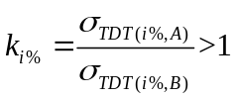Faktor zareznega učinka k se izračuna po enačbi:

Da lahko sploh izračunamo faktor zareznega učinka moramo prej poznati še σTDT, ki jo lahko izračunamo po enačbi:
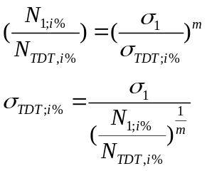

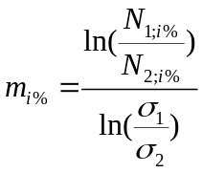To enačbo lahko rešimo, če poznamo še naklon premice m. Tega lahko določimo:

Primer izračuna k za 90% verjetnost preživetja preizkušanca:
- 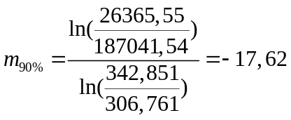Za TIP-A velja:
N_{1,90%}=26365,55
N_{2,90%}=187041,54
σ₁=342,851
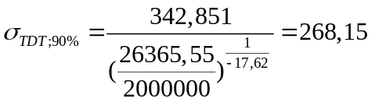σ₂=306,761
N_{TDT,i%}=2000000
- 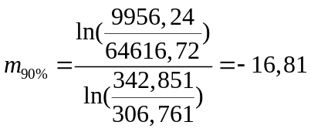Za TIP-B velja:
N_{1,90%}=9956,24
N_{2,90%}=64616,72
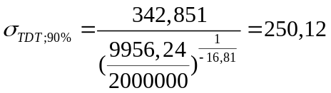σ₁=342,851
σ₂=306,761
N_{TDT,i%}=2000000

Faktor zareznega učinka k:
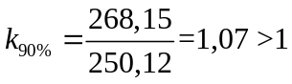

Analogno sledi:
 | TIP-A
 | m | σ TDT
90% | -17,6150772 | 268,15078
50% | -18,7455793 | 273,54743
10% | -19,4660272 | 276,70884
 | TIP-B
 | m | σ TDT
90% | -16,8149237 | 250,11955
50% | -16,6665496 | 252,15715
10% | -16,5719936 | 253,48354
 | Faktor zareznega učinka k
90% | 1,07
50% | 1,08
10% | 1,09

Preračuni ostalih meritev

Analogno sledi:
TIP-A-19kN | TIP-A-17kN | TIP-B-19kN | TIP-B-17kN
31144 | 230194 | 10235 | 72350
26798 | 269813 | 12291 | 77261
28587 | 214551 | 11736 | 79749
27850 | 223787 | 13452 | 63851
29570 | 207706 | 10795 | 70606
29348 | 235952 | 12063 | 77934
25026 | 200203 | 13365 | 76423
29993 | 230938 | 8557 | 73539
29868 | 185867 | 9855 | 77779
27621 | 296815 | 12678 | 61692
28726 | 206654 | 12174 | 90694
29887 | 254398 | 11076 | 73178
31786 | 184325 | 12644 | 67495
30612 | 282988 | 11415 | 74615
27433 | 240561 | 12674 | 87063
27869 | 213744 | 13257 | 87406
29944 | 204901 | 11747 | 74295
27615 | 237265 | 12509 | 71386
29532 | 266498 | 11966 | 68295
26801 | 221978 | 11591 | 82543

Zaključek
Po vseh opravljenih preračunih so nam meritve dale želene rezultate.
Ugotavljam, da relativno znižanje dinamične trdnosti materiala DIN C35 z zarezo znaša:
verjetnost preživetja | zarezni učinek
90% | 1,07
50% | 1,08
10% | 1,09
- 90% verjetnost preživetja materiala
Trajna dinamična trdnost pri preizkušancu brez zareze znaša 268,15 MPa, pri preizkušancu z zarezo pa 250,12 Mpa, kar pomeni razliko 18 Mpa oziroma 6,7% znižanje trajno dinamične trdnosti
- 50% verjetnost preživetja materiala
Analogno dobimo tu razliko napetosti ki znaša 21,4 Mpa oziroma pomeni 7,8% znižanje trajno dinamične trdnosti.
- 10% verjetnost preživetja materiala
Analogno dobimo tu razliko napetosti ki znaša 23,2 Mpa oziroma pomeni 8,5% znižanje trajno dinamične trdnosti.
Splošno ocenjujem, da je povprečni faktor zareznega učinka okoli 7,5% ostale rezultate pa najbolje prikazujejo Wöhlerjeve krivulje. Tako prikazani (Wöhlerjeve krivulje, trajna dinamična trdnost, faktor zareznega učinka) rezultati se v praktičnem življenju veliko uporabljajo in so osnova konstruiranja in reševanja tehničnih problemov.

Literatura
- Zapiski z vaj pri asistentu dr. Jerneju Klemencu
- Dinamična trdnost (listi z potrebno teorijo-vaje)

